**SISTEM PARKIR OTOMATIS SEBAGAI PENGHITUNG JUMLAH KENDARAAN MASUK DAN KELUAR DENGAN SENSOR TCRT 5000 BERBASIS ARDUINO UNO**

Proposal

ditulis untuk memenuhi tugas UAS Sistem Komunikasi

oleh :

Dimas Ageng Prayogo D41171013

Arief Muliawan D41171008

Dede Abdul Rahmat D41171012

Muhammad Valeri D41171026

Sumastriendi Arifar Sindapati D41171032



**PROGRAM STUDI TEKNIK OTOMASI INDUSTRI**

**POLITEKNIK TEDC**

**BANDUNG**

**2020**

# **ABSTRAK**

Pada saat ini, mobilitas manusia meningkat dari waktu ke waktu beriringan dengan teknologi yang berkembang pesat pula. Dengan meningkatnya mobilitas manusia, tentu jumlah kendaraan meningkat dan secara tidak langsung lahan parkir yang diperlukan meningkat. Sistem parkir yang umumnya tersedia di Indonesia merupakan sistem konvensional. Jika lahan parkir yang disediakan pengelola tidak besar, tentu tidak sulit dalam mengontrol jumlah yang tersedia. Namun, hal berbeda jika lahan parkir besar, terlebih lagi bertingkat. Tak jarang, konsumen harus mencari-cari dan tidak mendapatkan apa-apa karena lahan parkir yang penuh. Kehadiran sistem parkir otomatis yang memberitahukan jumlah parkir yang tersedia tentu sangat membantu konsumen dan juga pengelola dalam mengontrol lahan parkirnya.

Dalam pengimplementasian sistem parkir otomatis digunakan Arduino UNO yang bertindak sebagai mikrokontroller, dan data akan diproses sehingga konsumen mengetahui jumlah parkir yang tersedia. Hasil data yang diolah akan ditampilkan di LCD (*Liquid Crystal Display*) sebelum pintu masuk parkir. Perancangan sistem ini juga menggunakan sensor TCRT 5000 sebagai pendeteksi lahan parkir yang tersedia, dan motor servo pada pintu masuk digunakan dalam palang pintu.

Saat area parkir penuh (FULL) maka servo tidak akan membuka untuk kendaraan yang ingin masuk kecuali jika ada kendaraan yang akan keluar dari area parkir. Setelah itu masukan dari sensor akan diolah/diproses oleh kontroler dan akan ditampilkan slot kosong untuk kendaraan yang akan masuk melalui board LCD. Terakhir jika ada kendaraan yang akan masuk dan di board LCD menampilkan ada slot kosong di area parkir, maka kontroler akan memproses data untuk membuka palang supaya kendaraan bisa masuk melalui motor servo. Setelah kendaraan masuk, kontroler akan mencatat bahwa ada yang mengisi slot yang kosong tadi dan akan menampilkan di board LCD penambahan kendaraan di area parkir tersebut.

Dari hasil diatas didapat bahwa sistem ini System ini memberikan pelayanan yang praktis sehingga lebih efisien dan efektif, sensor memberikan informasi yang ditampilkan board LCD apakah ada slot yang tersedia untuk diisi sehingga kendaraan yang akan masuk tidak repot lagi mencari tempat parkir. Jika slot Full maka palang tidak akan membuka lagi untuk kendaraan yang ingin masuk. Dengan adanya perhitungan jumlah kendaraan membuat mobilitas di dalam area parkir tertib dan lancer serta memberikan tingkat keamanan yang lebih baik karena adanya perhitungan jumlah kendaraan keluar masuk.

**Keyword :** *Parkir, Arduino UNO, LCD, Sensor TCRT 5000*

# KATA PENGANTAR

Puji dan syukur senantiasa tercurahkan kehadirat Allah SWT, tuhan semesta alam yang selalu memberikan nikmat dan mencurahkan rahmat Nya untuk seluruh makhlukNya. Dan hanya kepada Nya lah kita berserah dan berdo’a. Shalawat serta salam selalu tercurah kepada baginda nabi Muhammad SAW, kepada keluarga nya, sahabat nya, serta seluruh umat nya hingga akhir zaman.

Saya mengucapkan terima kasih kepada semua pihak-pihak yang terkait dalam penulisan proposal. Semoga proposal ini diterima sebagai langkah awal saya dalam pengerjaan tugas akhir nantinya.

Saya menyadari dalam proposal ini banyak kekurangannya, maka dari itu saya sangat mengharapkan saran dan kritikannya terkait proposal ini.

Cimahi, 27 Desember 2019

Penulis

Dimas Ageng Prayogo, (dkk.).

D41171013

# DAFTAR ISI

ABSTRAK a

KATA PENGANTAR c

DAFTAR ISI d

BAB I PENDAHULUAN 1

1. Latar Belakang 1

2. Rumusan Masalah 1

3. Batasan Masalah 2

4. Tujuan dan Manfaat 2

BAB II ALAT DAN BAHAN 3

BAB III TINJAUAN PUSTAKA 4

1. Parkir 4

2. Arduino UNO 4

3. Sensor TCRT 5000 5

4. Motor Servo 6

5. LCD dan Driver I2C 7

BAB IV METODE 8

1. Studi Literatur 8

2. Perancangan Prototype Alat 8

BAB V HASIL DAN PEMBAHASAN 9

1. Desain Alat dan Tempat 9

2. Alur Perencanaan atau Alur Diagram dan Blok Diagram 11

3. Perancangan Rangkaian Power Supply 11

4. Perancangan Rangkaian Skematik 12

4.1. Rangkaian Sensor 12

4.2. Rangkaian LCD 13

4.3. Rangkaian Servo 13

4.4. Program Arduino 14

5. Prinsip Kerja Sistem 17

5.1. Manajemen Komunikasi Data Kendaraan Yang Akan Masuk 18

5.2. Manajemen Komunikasi Data Kendaraan Yang Akan Keluar 19

5.3. Manajemen Komunikasi Data Kendaraan Yang Tidak Bisa Masuk Karena Full 20

BAB VI PENUTUP 21

1. Kesimpulan 21

2. Saran 21

BAB VII DAFTAR PUSTAKA 22

# BAB I

**PENDAHULUAN**

## **Latar Belakang**

Pada zaman ini yang mana dengan perkembangan teknologi juga meningkatkan mobilitas pemakaian kendaraan yang memerlukan lahan parkir pada saat berhenti. Semakin banyaknya kendaraan mempengaruhi ketersediaan lahan parkir yang ada. Lahan parkir dalam implementasinya dibagi menjadi 2 jenis yang berdasarkan lokasinya yaitu parkiran on street dan non on street. Parkiran *on-street* adalah zona parkir yang lokasi atau posisinya berada pada bahu  jalan-jalan, sedangkan parkiran *non on-street* adalah parkiran yang lokasinya  berada tidak pada bahu jalan atau dengan kata lain berada dalam gedung (*outdoor*) atau pada lapangan khusus parkiran.

Sistem parkir pada umumnya adalah sistem parkir konvensional tanpa adanya pemberitahuan jumlah slot tersedia dan masih ada petugas yang mengatur parkir untuk mengambil karcis masuk dan memberikan kembali karcisnya ketika keluar sehingga kurang efisien dan efektif. Karena dengan hal ini terkadang ada pengendara yang sudah memasuki parkiran namun tidak tahu parkiran sudah penuh yang menyebabkan pengendara terpaksa keluar dari tempat parkir dan mencari tempat parkir lain.

## **Rumusan Masalah**

1. Bagaimana membuat *prototype* pengaplikasian sistem parkir otomatis sebagai penghitung jumlah kendaraan keluar dan masuk dengan sensor TCRT 5000 berbasis Arduino?
2. Bagaimana komunikasi data dari sistem parkir tersebut?

## **Batasan Masalah**

1. Penulisan tugas sistem komunikasi ini hanya menjelaskan komunikasi data pada sensor TCRT 5000 untuk mengeksekusi apakah palang parkir akan dibuka atau tidak dibuka ketika ada mobil yang akan masuk. Jadi, system ini bukan menjelaskan komunikasi data proses untuk verifikasi *wireless* seperti RFID, Smart Card dan sebagainya.
2. *Prototype* pengaplikasian palang otomatis dengan motor servo dan penghitung slot parkir

## **Tujuan dan Manfaat**

1. Dengan adanya LCD yang menampilkan informasi jumlah kendaraan terparkir memberikan kemudahan untuk yang akan memasuki area parkir
2. Dengan adanya perhitungan jumlah kendaraan membuat mobilitas di dalam area parkir tertib dan lancar
3. Dengan adanya system ini, memberikan tingkat keamanan yang lebih baik karena adanya perhitungan jumlah kendaraan keluar masuk

# BAB II

**ALAT DAN BAHAN**

1. Arduino Uno
2. LCD 16x2 dan driver I2C
3. Sensor TCRT 5000
4. Kabel
5. Motor Servo

# BAB III

**TINJAUAN PUSTAKA**

## **Parkir**

Parkir adalah keadaan tidak bergerak suatu kendaraan yang bersifat sementara karena ditinggalkan oleh pengemudinya. Secara hukum dilarang untuk  parkir di tengah jalan raya; namun parkir di sisi jalan umumnya diperbolehkan. Fasilitas parkir dibangun bersama-sama dengan kebanyakan gedung, untuk memfasilitasi kendaraan pemakai gedung.Termasuk dalam pengertian parkir adalah setiap kendaraan yang berhenti pada tempat-tempat tertentu baik yang dinyatakan dengan rambu lalu lintas ataupun tidak, serta tidak semata-mata untuk kepentingan menaikkan dan/atau menurunkan orang dan/atau barang. Dengan adanya fasilitas yang disediakan tersebut timbullah kebijakan parkir yang menetapkan dan menentukan penggunaan parkir.

## **Arduino UNO**

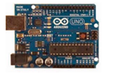

Arduino yang digunakan pada sistem ini adalah arduino uno R3. Definisi arduino sendiri adalah board sistem minimum berbasisi mikrokontroller Atmega328P jenis AVR. Sedangkan mikrokontroller sendiri memiliki definisi adalah sebuah sistem mikroprosessor dimana di dalamnya sudah terdapat CPU, *Read Only Memory* (ROM), *Random Access Memory* (RAM), *input-output, timer, interrupt, clock* dan peralatan internal lainnya yang tergabung dalam 1 chip yang telah siap pakai. Pengguna tinggal melakukan inisialisasi terhadap input dan output serta listing code yang akan diproses oleh CPU dalam mikro tersebut. Kekurangan dari arduino UNO R3 ini adalah terbatasnya pin untuk I/O guna untuk controlling. Karakteristik pada Arduino Pro Uno R3 adalah sebagai berikut:

* Arus masuk 5V DC
* Batas input voltage 6-20V DC
* Memiliki 14 buah input-ouput digital
* DC Current setiap I/O sebesar 40mA.
* DC Current untuk pin 3.3V sebesar 50 mA
* Flash memory 32KB 0.5 untuk used bootloader
* SRAM 2KB
* EEPROM 1KB
* Clock Speed 16 MHz
* Panjang 68.6 mm lebar 53.4 mm
* Berat 25g

## **Sensor TCRT 5000**

[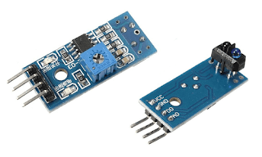](https://1.bp.blogspot.com/-btnX1n0Z-Po/Ww2I_A2_BsI/AAAAAAAAAW4/GEUszzygiUIZM0yCkt2opNLkC0Wj-5ZEQCEwYBhgL/s1600/1.PNG)

TCRT5000 adalah salah satu sensor  yang sering digunakan untuk sensor robot *Line Follower*, keluaran dari sensor ini berupa sinyal analog, sehingga memungkinkan kita untuk menggunakan transistor untuk pengaplikasiannya.

TCRT5000 mempunyai 4 pin, yaitu :

* VCC (untuk input tegangan positif).
* GND (untuk input tegangan negatif).
* DO (*Digital Output*), pin Output digital dari sensor TCRT5000.
* AO (*Analog Output*), pin output analod dari sensor TCRT5000.

Dalam sensor TCRT5000 terdapat 2 sensor infrared yang masing-masing berfungsi sebagai pemancar dan penerima, bentuknya seperti LED kecil, Infrared yang berwarna biru berfungsi sebagai pemancar cahaya, dan yang berwarna hitam berfungsi sebagai penerima cahayanya. Serta terdapat potensio dibagian belakang yang berfungsi untuk mengatur sensitivitas sensor.

## **Motor Servo**

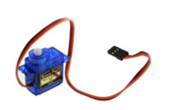

Motor servo adalah sebuah motor DC yang dilengkapi rangkaian kendali dengan sistem closed feedback yang terintegrasi dalam motor tersebut. Pada motor servo posisi putaran sumbu (axis) dari motor akan diinformasikan kembali ke rangkaian kontrol yang ada di dalam motor servo.

Motor servo disusun dari sebuah motor DC, *gearbox*, variabel resistor (VR) atau potensiometer dan rangkaian kontrol. Potensiometer berfungsi untuk menentukan batas maksimum putaran sumbu (axis) motor servo. Sedangkan sudut dari sumbu motor servo diatur berdasarkan lebar pulsa yang pada pin kontrol motor servo.

## **LCD dan Driver I2C**

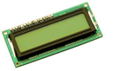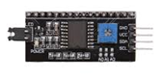

LCD adalah sebuah *display dot matrix* yang difungsikan untuk menampilkan tulisan berupa angka atau huruf sesuai dengan yang diinginkan

Inter Integrated Circuit atau sering disebut I2C adalah standar komunikasi serial dua arah menggunakan dua saluran yang didisain khusus untuk mengirim maupun menerima data. Sistem I2C terdiri dari saluran SCL (Serial Clock) dan SDA (Serial Data) yang membawa informasi data antara I2C dengan pengontrolnya. Piranti yang dihubungkan dengan sistem I2C Bus dapat dioperasikan sebagai Master dan Slave. Master adalah piranti yang memulai transfer data pada I2C Bus dengan membentuk sinyal Start, mengakhiri transfer data dengan membentuk sinyal Stop, dan membangkitkan sinyal clock. Slave adalah piranti yang dialamati master.

# BAB IV

**METODE**

## **Studi Literatur**

Studi literatur digunakan untuk memperoleh informasi, dasar teori yang diperoleh dari buku dan internet sebagai studi pustaka yang mendukung pembuatan sistem parkir otomatis sebagai penghitung jumlah kendaraan masuk dan keluar dengan sensor TCRT 5000 berbasis Arduino UNO.

## **Perancangan Prototype Alat**

# BAB V

**HASIL DAN PEMBAHASAN**

## **Desain Alat dan Tempat**

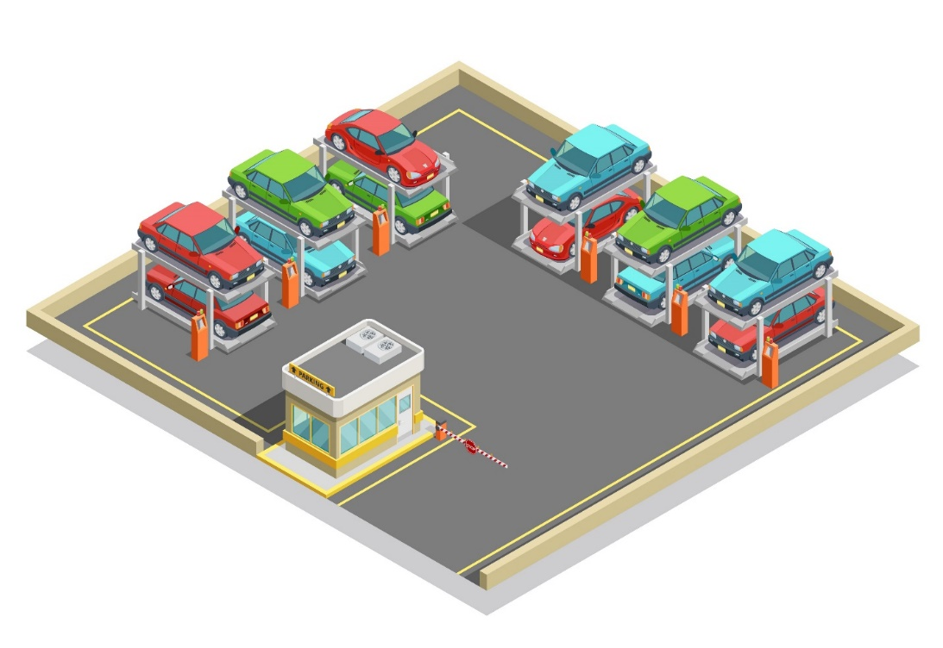

Gambar diatas adalah contoh gambar yang diambil dari *freepik.com* yang digunakan sebagai contoh realisasi dari perancangan system alat dan parkir yang akan dibuat.

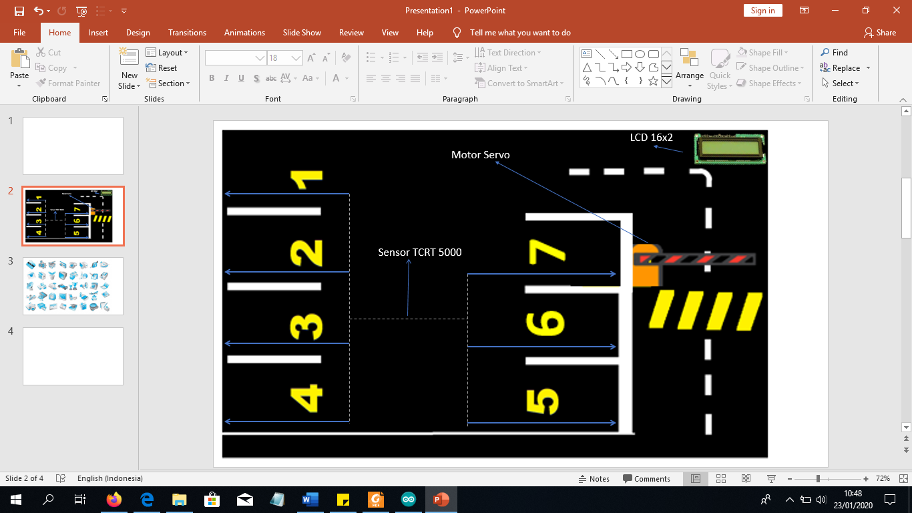

Gambar diatas adalah contoh gambar yang dibuat melalui Power Point dengan menyisipkan gambar lain.

Diketahui bahwa yaitu:

* Setiap slot parkir dari nomor 1-7 dipasang sensor TCRT 5000 yang berfungsi untuk mendeteksi apakah ada kendaraan yang terparkir di tempat tersebut. Jika ada yang terparkir maka sensor akan bekerja dan menampilkan perhitungan nya ke LCD bahwa slot terisi dan begitupun sebaliknya.
* LCD menampilkan jumlah slot tersedia dan jumlah kendaraan yang terparkir di area parkir secara *real time* yang sudah dideteksi oleh sensor.
* Motor servo berfungsi untuk membuka tutup portal supaya kendaraan bisa masuk dan keluar. Jika slot area parkir sudah full dan ditampilkan informasinya melalui LCD maka portal yang digerakkan motor servo tidak akan membuka lagi untuk kendaraan yang akan masuk, dan akan membuka untuk kendaraan yang akan keluar.

Sehingga dari desain diatas, selain dari perancangan *hardware* yang meliputi perancangan elektrik(catu daya), rangkaian sensor TCRT 5000, dan rangkaian motor juga ada perancangan *Software* yang meliputi komunikasi data pengendara sebagai user dengan system parkir tersebut, program aplikasi Arduino UNO sebagai controller dari masukan sensor dan diolah serta ditampilkan outputnya(dataya) ke LCD secara *Real Time.*

## **Alur Perencanaan atau Alur Diagram dan Blok Diagram**

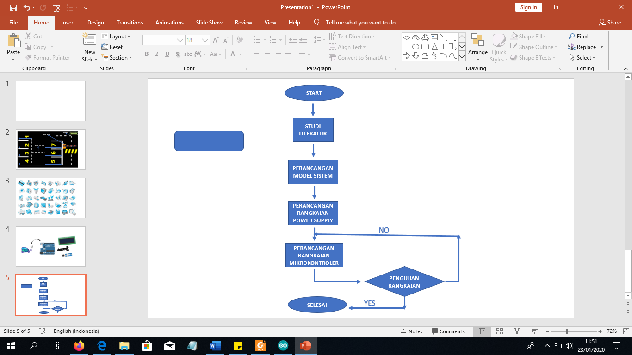 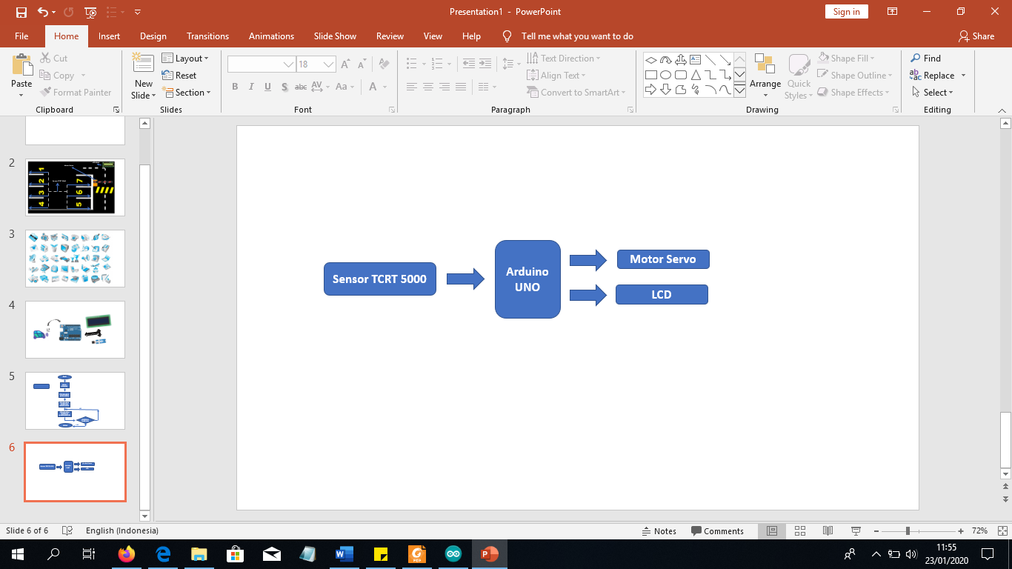

## **Perancangan Rangkaian Power Supply**

Karena ini hanya prototype maka untuk catu daya bisa memakai baterai 5V ataupun Power Bank.

## **Perancangan Rangkaian Skematik**

Ini adalah rangkaian skematik dari sistem parkir otomatis sebagai penghitung jumlah kendaraan masuk dan keluar dengan sensor TCRT 5000 berbasis Arduino UNO.

Minimum sistem merupakan bagian utama dari pembuatan alat ini supaya  berfungsi dengan baik. Pada perancangan alat keras, hal yang dilakukan dengan mengintegrasikan modul perangkat-perangkat dengan Arduino UNO sebagai  pemeroses data.

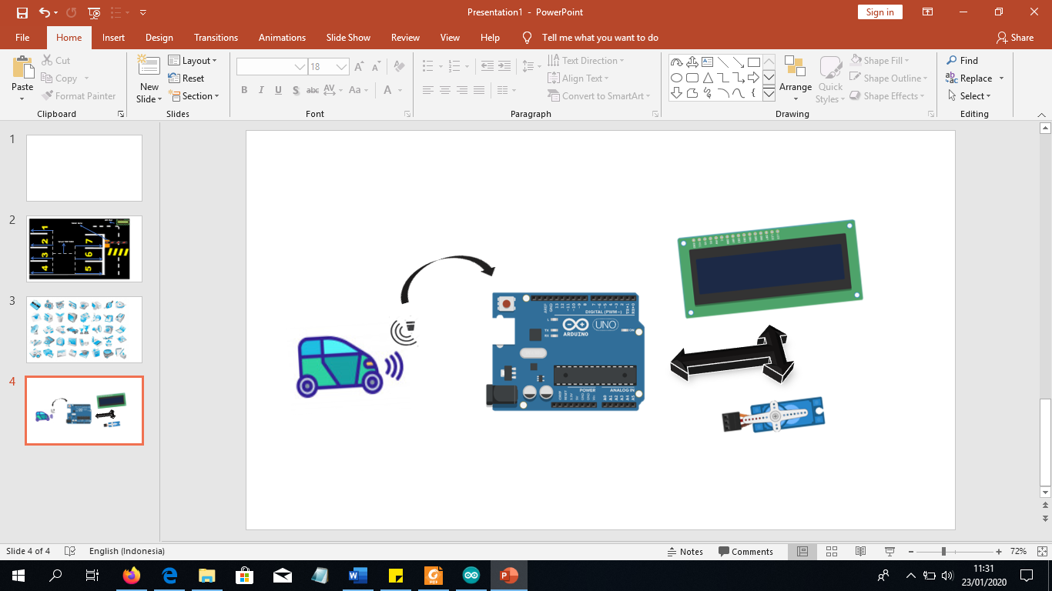

### **Rangkaian Sensor**

Sensor yang digunakan adalah jenis TCRT 5000 yang memiliki 2 fungsi yang biasanya dipakai sebagai pendeteksi cahaya.

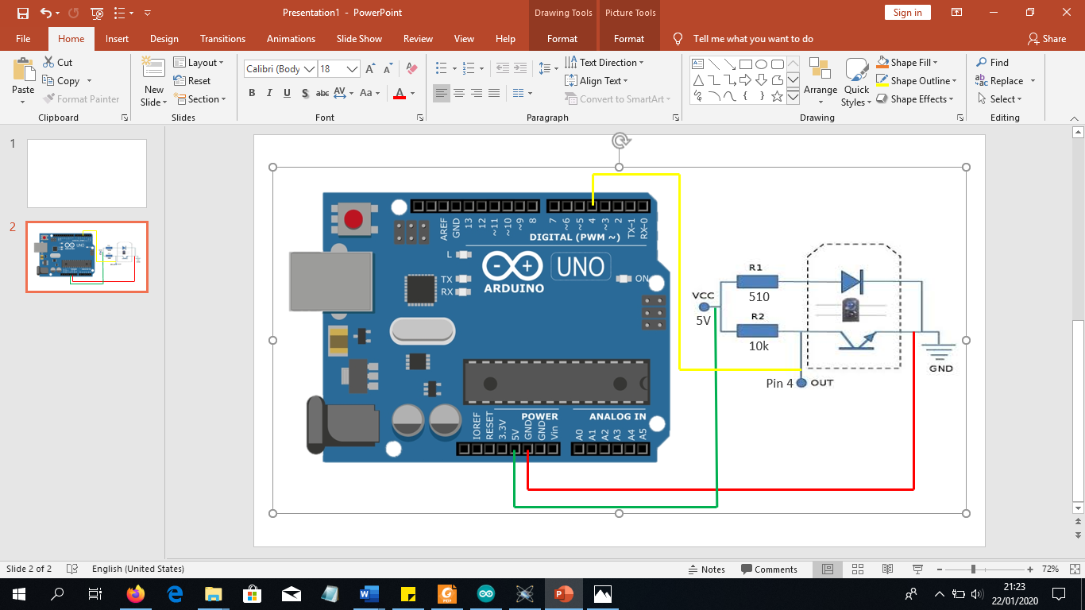 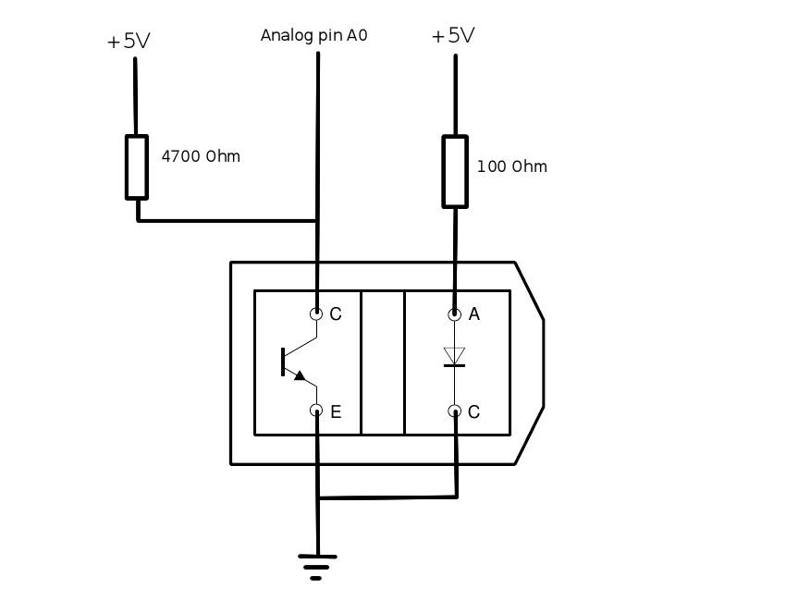

### **Rangkaian LCD**

LCD sangat dibutuhkan dalam rangkaian ini sebagai keluaran atau output maupun sebagai pemberi informasi jumlah slot parkir yang terpakai.

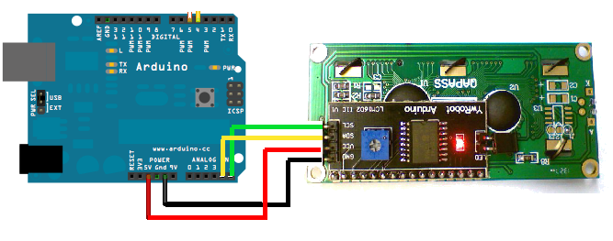

### **Rangkaian Servo**

Motor Servo berfungsi sebagai perangkat yang akan menggerakan palang parkir dengan cara melalui sensor terlebih dahulu.

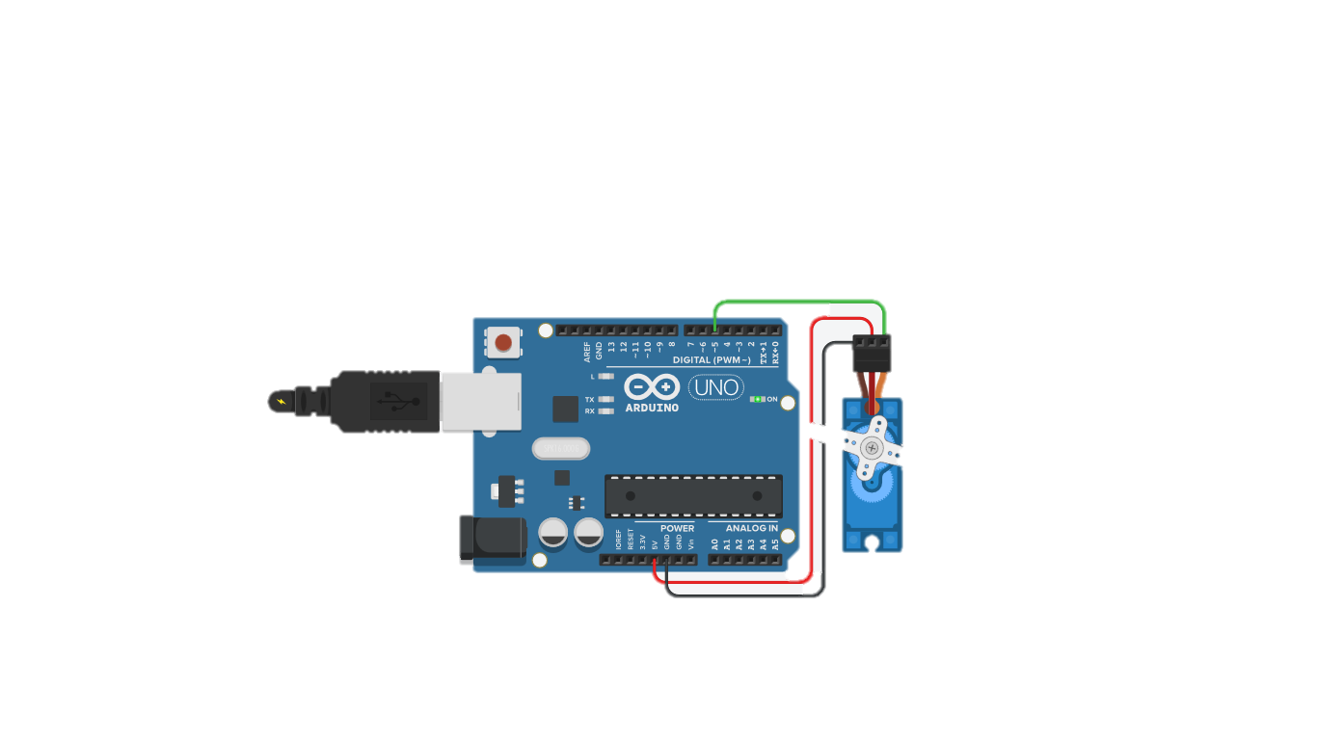

### **Program Arduino**

Program akan tampil secara otomatis jika kita merangkai rangkaian menggunakan *Tinkercad.com.* Program ini digunakan untuk menjalankan semua rangkaian Arduino UNO yang telah dibuat.

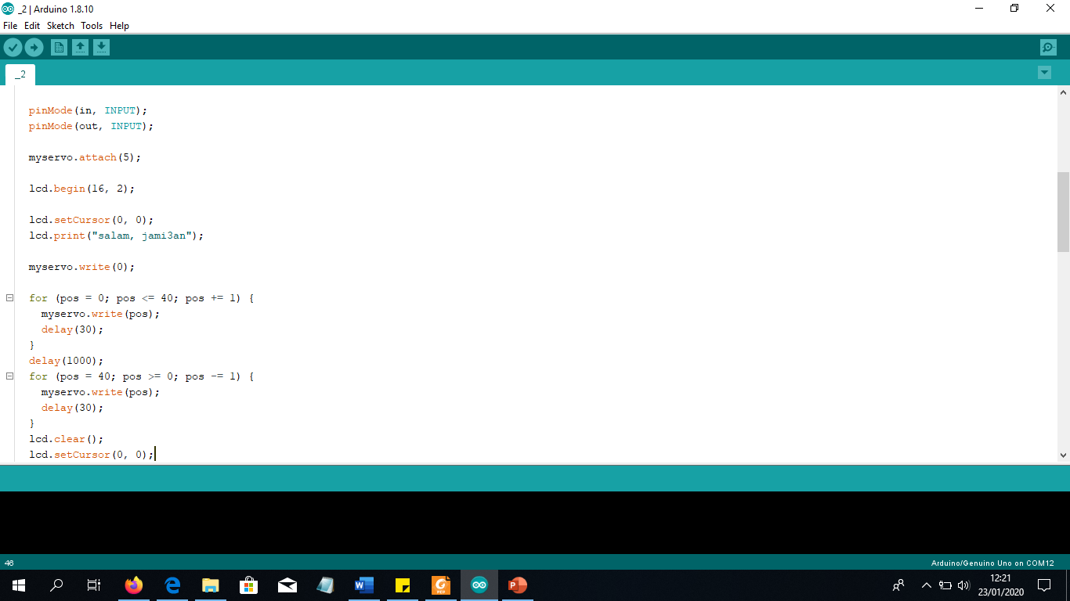



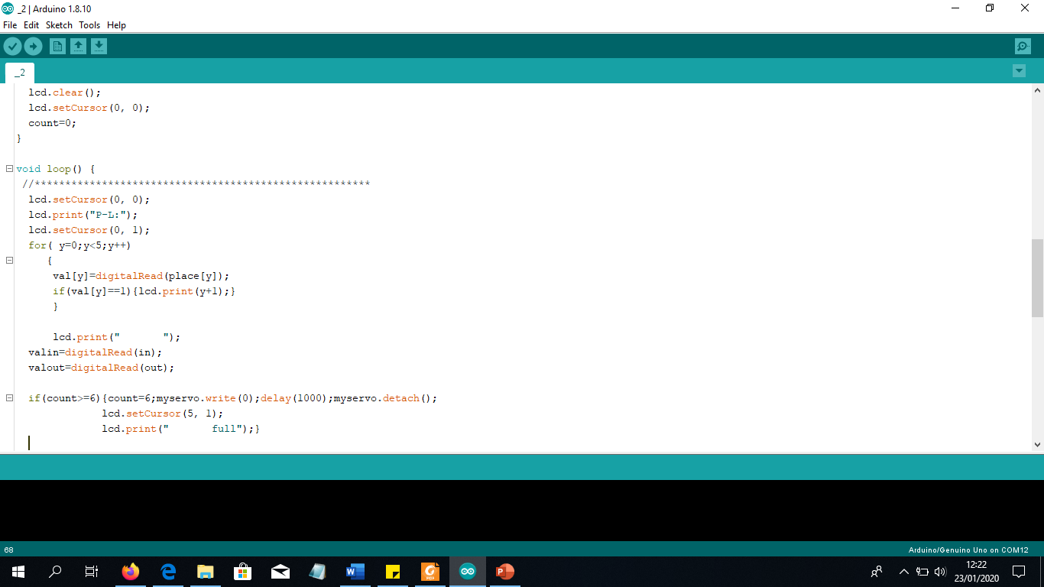

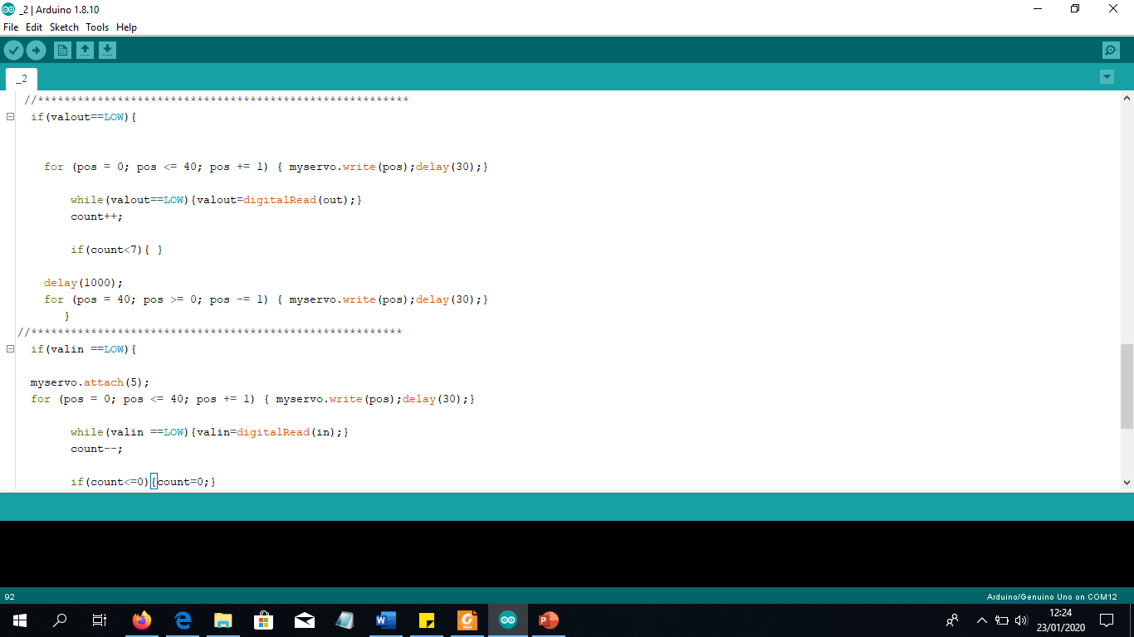

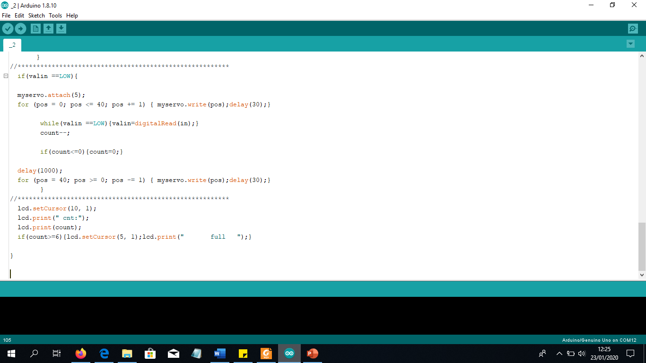

## **Prinsip Kerja Sistem**

Alat ini berbentuk prototipe untuk melewatkan kendaraan berdasarkan jumlah. Sensor TCRT 5000 akan menghitung jumlah kendaraan yang telah terparkir dan ditampilkan di board LCD. Ketika sensor telah mendeteksi bahwa slot parkir sudah full maka palang tidak akan terbuka lagi untuk kendaraan yang ingin masuk. Dan palang akan membuka jika ada kendaraan yang keluar setelah sensor mendeteksi bahwa ada kendaraan yang akan keluar. Setelah itu masukan dari sensor akan diolah/diproses oleh kontroler dan akan ditampilkan slot kosong untuk kendaraan yang akan masuk melalui board LCD.

Terakhir jika ada kendaraan yang akan masuk dan di board LCD menampilkan ada slot kosong di area parkir, maka kontroler akan memproses data untuk membuka palang supaya kendaraan bisa masuk melalui motor servo. Setelah kendaraan masuk, kontroler akan mencatat bahwa ada yang mengisi slot yang kosong tadi dan akan menampilkan di board LCD penambahan kendaraan di area parkir tersebut.

Untuk lebih jelasnya bisa dilihat melalui manajemen komunikasi data ini bagaimana sistem parkir otomatis sebagai penghitung jumlah kendaraan masuk dan keluar dengan sensor TCRT 5000 berbasis Arduino UNO ini bekerja.

### **Manajemen Komunikasi Data Kendaraan Yang Akan Masuk**

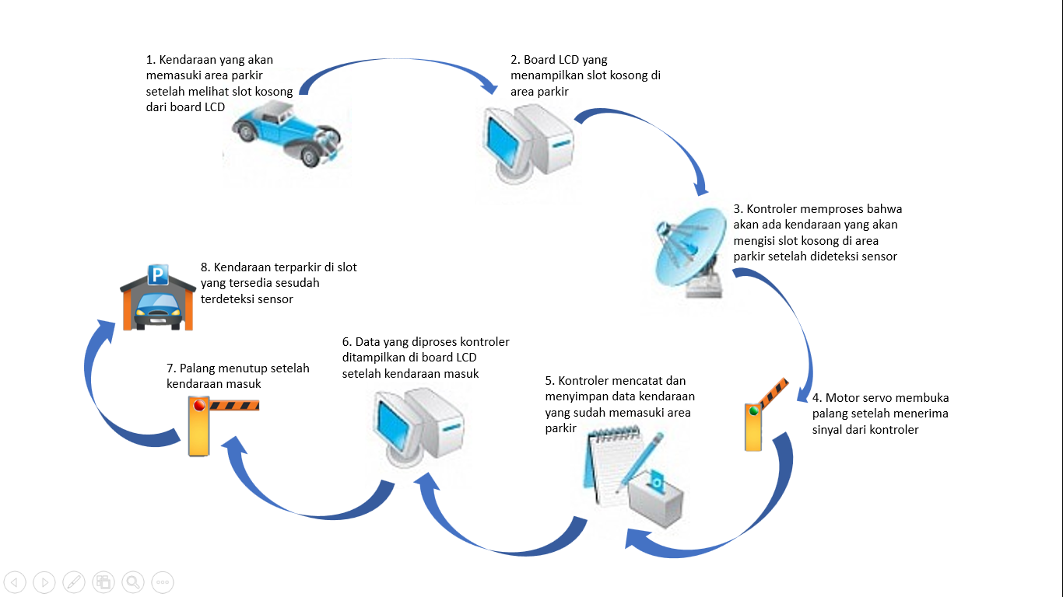

### **Manajemen Komunikasi Data Kendaraan Yang Akan Keluar**

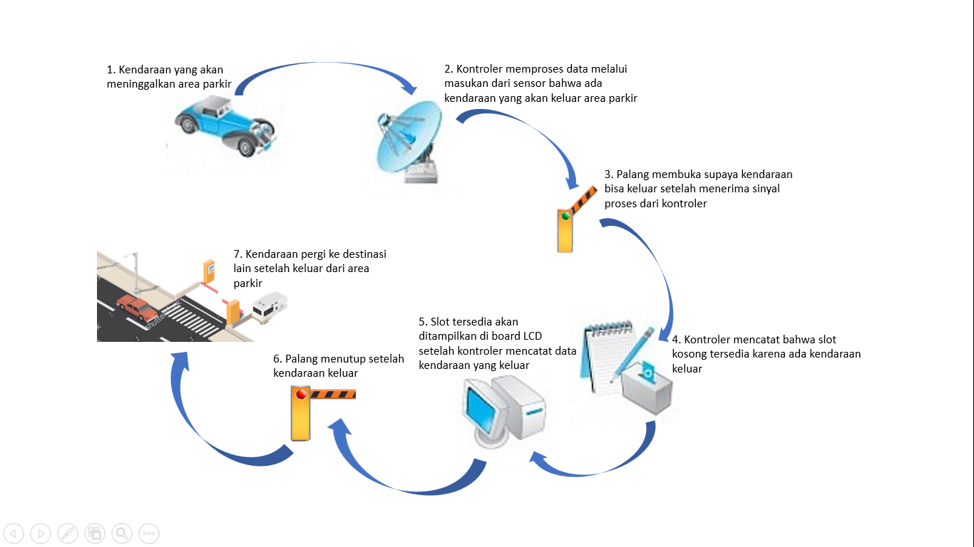

### **Manajemen Komunikasi Data Kendaraan Yang Tidak Bisa Masuk Karena Full**

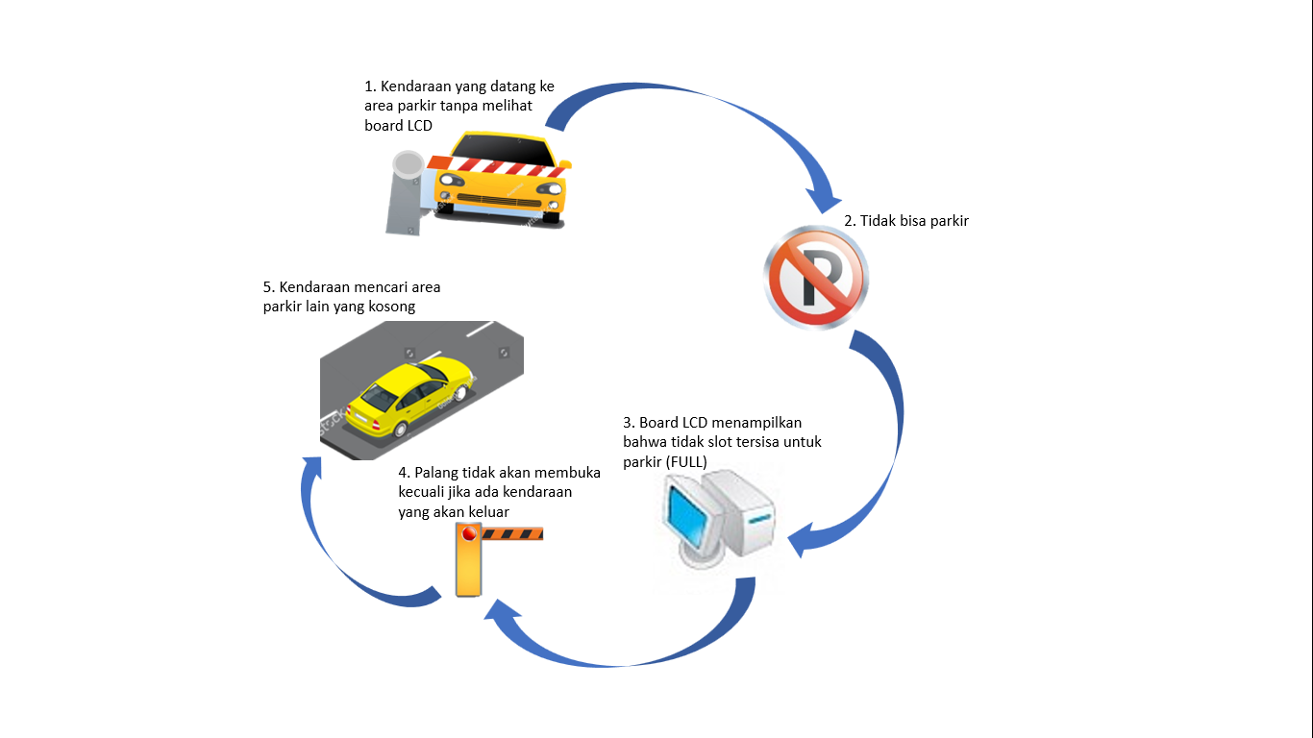

# BAB VI

**PENUTUP**

## **Kesimpulan**

1. Sistem ini memberikan pelayanan yang praktis sehingga lebih efisies dan efektif.
2. Sensor memberikan informasi yang ditampilkan oleh LCD apakah ada slot yang tersedia untuk diisi sehingga kendaraan yang akan masuk tidak repot lagi mencari tempat parkir.
3. Jika slot Full maka palang tidak akan membuka lagi untuk kendaraan yang ingin masuk.

## **Saran**

1. Jika untuk kapasitas parkir yang besar sebaiknya menggunakan PLC sebagai kontroler
2. Semoga system ini dapat dikembangkan menjadi lebih kompleks dan futuristic

# BAB VII

**DAFTAR PUSTAKA**

Paidi, Vijay. (dkk.). (2018). “Smart parking sensors, technologies and applications for open parking lots: A Review”. Dalam *IET Intelligent Transport Systems* [Online]. 12(8) , 1-9. Tersedia: https://www.researchgate.net/publication/324822320_Smart_parking_sensors_technologies_and_applications_for_open_parking_lots_A_Review [2019, January 22]

Yan, Gongjun. (dkk.). (2008). “SmartParking: A Secure and Intelligent Parking System Using NOTICE: Conference Paper. Dalam *IEEE Xplore* [Online]. (6), 1-7. Tersedia: https://www.researchgate.net/publication/224364988_SmartParking_A_Secure_and_Intelligent_Parking_System_Using_NOTICE [2019, January 22]

Geng, Yanfeng. (dkk.). (2012). “A new “Smart Parking” System Infrastructure and Implementation: 15th meeting of the EURO Working Group on Transportation. Dalam *Division of Systems Engineering, and Center for Information and Systems Engineering Boston Univeristy, Brookline, MA, 02446, USA.* [Online]. 54(12), 1278-1287. Tersedia: https://www.sciencedirect.com/science/article/pii/S1877042812043042 [2019, January 22]

Alimuddin. (2018). “SISTEM PARKIR CERDAS SEDERHANA  
BERBASIS ARDUINO MEGA 2560 : Rev3. Dalam *Electro Luceat.* [Online]. 4(3), 1-12. Tersedia: https://media.neliti.com/media/publications/256955-sistem-parkir-cerdas-sederhana-berbasis-e4f65c98.pdf [2019, January 22]